|  |  |  |
| --- | --- | --- |
| **BTS1 Cours** | **Structures et fichiers binaires** | **03/2021** |

# Contexte

Une administratrice de votre lycée souhaite créer un fichier informatique des élèves pour y stocker les informations suivantes :

* Nom (en majuscule, 30 caractères max)
* Prénom (première lettre de chaque « mot » en majuscule, 30 caractères max)
* Age (maximum 27 ans)
* Classe (-2 pour les secondes, -1 pour les premières, 0 pour les terminales, 1 pour BTS1 et 2 pour BTS2)

Elle estime qu’elle aura entre 50 et 100 étudiants à saisir.

Elle sera seule à utiliser le programme que vous allez créer.

Elle pourra fermer et rouvrir le programme et retrouver les informations saisies.

Elle souhaite que la sauvegarde soit automatique.

Elle souhaite pouvoir effectuer les actions suivantes :

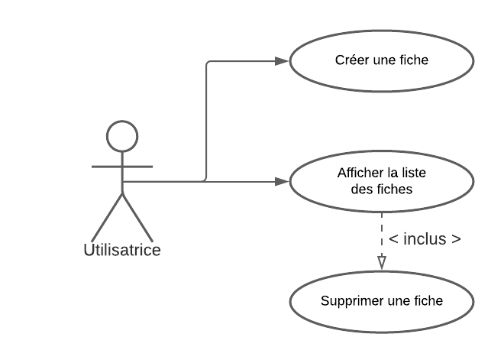

*Diagramme des cas d’usage (UML)*

L’affichage à l’écran devra respecter le format suivant :

|  |  |  |  |
| --- | --- | --- | --- |
| Nom | Prénom | Age | Classe |
| HADDOCK | Archibald | 19 | BTS1 |
| TOURNESOL | Tryphon | 15 | Seconde |
| <------- 31 caractères ------> | <-------------- 31 -------------> | <- 4 -> | <--- 12 ---> |

# Conception fonctionnelle

Dans un fichier Excel, préparer le cahier de recette/tests de votre application.

# Conception technique

Avec vos connaissances actuelles, vous pourriez vous en sortir en déclarant 400 variables au noms différents … ou alors avec un tableau, mais… 

Les tableaux permettent-ils de regrouper sous un seul nom des données de type différents ?

⃝ Oui ⃝ Non

Si vous avez répondu « Oui » à la question précédente, aller faire un petit tour dans votre cours sur les tableaux…

Il nous faudrait donc 4 tableaux différents pour stocker les 4 informations attendues… le risque de manipuler de multiples tableaux ou des tableaux multiples est de se mélanger dans les indices sans compter que le code peut rapidement devenir illisible.

Le C nous offre un « type » de variable parfaitement adapté à cet usage : les structures.

# Recherche sur les structures

Répondre aux questions suivantes en réalisant des recherches sur Internet. Pour les éléments de code, tester vos propositions avec votre IDE. Vos recherches feront office de support de cours, soignez votre rédaction.

|  |  |
| --- | --- |
| 1 | Quelle est la différence entre un tableau et une structure ? |
| 2 | Comment appelle-t-on les éléments d’une structure ? |
| 3 | Comment déclare-t-on une structure ? |
| 4 | Proposer un exemple de déclaration de structure « point » pour stocker les coordonnées entières x et y d’un point sur un graphique. |
| 5 | Proposer la déclaration de la structure « student » qui répondra au besoin de notre utilisatrice. |
| 6 | A quel(s) endroit(s) peut-on placer la déclaration d’une structure ? |
| 7 | Comment déclare-t-on une variable d’un type structuré ? |
| 8 | Proposer un exemple de déclaration d’une variable avec la structure « point ». |
| 9 | Comment accède-t-on aux éléments de la structure ? |
| 10 | Proposer un exemple qui crée un point p et qui affecte les valeurs 3 et 7 aux membres x et y de ce point. |
| 11 | Proposer un exemple qui déplace le point de la question 10 de 3 sur l’axe des abscisses et de -2 sur l’axe des ordonnées. |

# Première implémentation

Fort de vos recherches, proposer une première version simple du programme qui permet de saisir une fiche, puis de l’afficher.

# Recherche sur les structures

Répondre aux questions suivantes en réalisant des recherches sur Internet. Pour les éléments de code, tester vos propositions avec votre IDE. Vos recherches feront office de support de cours, soignez votre rédaction.

|  |  |
| --- | --- |
| 12 | Comment doit-on s’y prendre pour copier un tableau dans un autre ? |
| 13 | Comment doit-on s’y prendre pour copier une variable de type structuré dans une autre de même type ? |
| 14 | Proposer un exemple avec le point de la question 10. |
| 15 | Peut-on comparer deux variables de type structuré (i.e. pt1 == pt2) ? |
| 16 | Comment initialise-t-on une variable de type structuré ? |
| 17 | Proposer un exemple d’initialisation des deux points suivants : A(5, 3) et B (2, -2) |
| 18 | Peut-on créer un pointeur sur une variable de type structuré ? Si oui, proposer un exemple avec la structure point. |
| 19 | Si oui, comment accède-t-on aux membres à partir du pointeur ? Afficher les membres du pointeur précédent avec un printf en exemple. |
| 20 | Si une structure est un type, on peut créer des structures ayant des membres de type structuré, proposer une déclaration d’une structure triangle composée de 3 points. |
| 21 | Peut-on créer un tableau de type structuré ? Si oui, proposer un exemple avec la structure point. |
| 22 | Si oui, comment accède-t-on aux membres des éléments du tableau ? En écriture pointeur ? En écriture tableau ? Afficher les membres du tableau précédent avec un printf en exemple. |
| 23 | Peut-on utiliser des types structurés avec des fonctions ? en type retour ? en passage par valeur ? par adresse ? Donner des exemples pour chacun. |

# Amélioration du programme

Utiliser un tableau pour stocker les nouvelles fiches au fur et à mesure de leur saisie.

Utiliser des fonctions pour gérer la saisie des fiches et l’affichage de la liste.

# Aller plus loin

Trier les fiches par ordre alphabétique du nom de famille

Permettre de modifier une fiche